抚州市医疗机构医用耗材及检验试剂集中采购
网上采购发货使用说明

计算机环境要求
1．系统兼容常用浏览器： IE浏览器、360浏览器、火狐浏览器、搜狗浏览器等常用浏览器
2．分辨率：1280*800。

采购系统的用户
网上采购收到订单的用户为参加此次秦皇岛项目并已被投标企业选择做为其中标产品的配送企业；

使用说明
此使用说明便于使用者清晰了解系统的使用。若实际登录未出现某项功能则表明您当前无需使用该功能。

成功登录系统后
点击抚州项目，选择配送详情
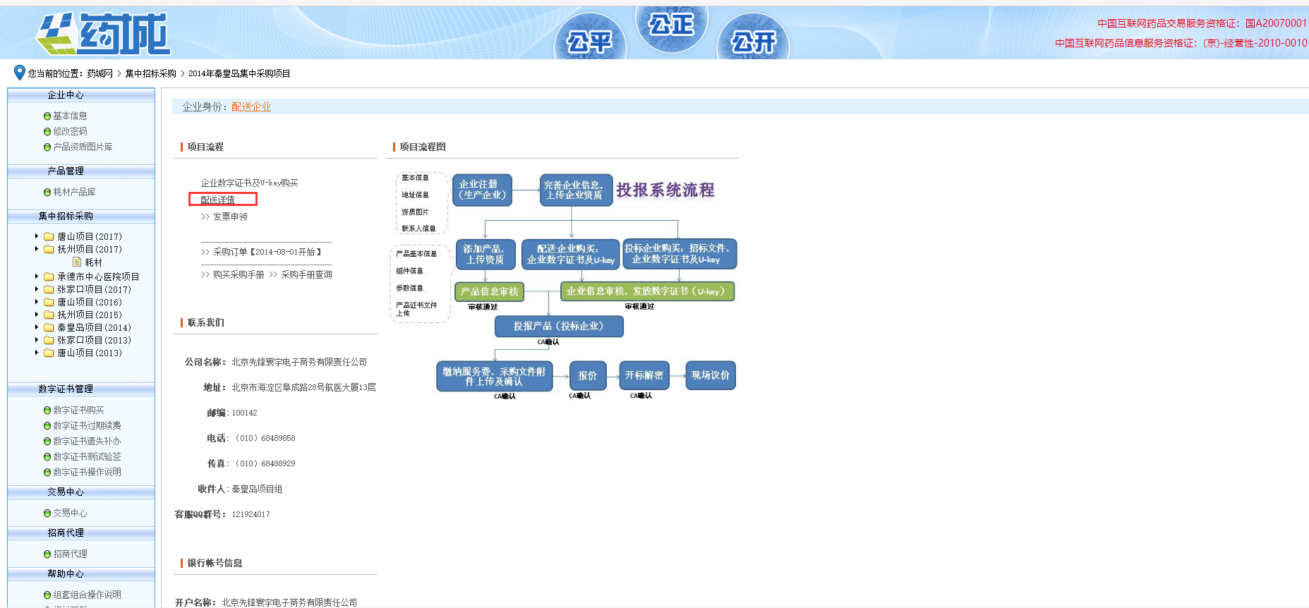
能查看所有已选择自己作为配送的生产企业
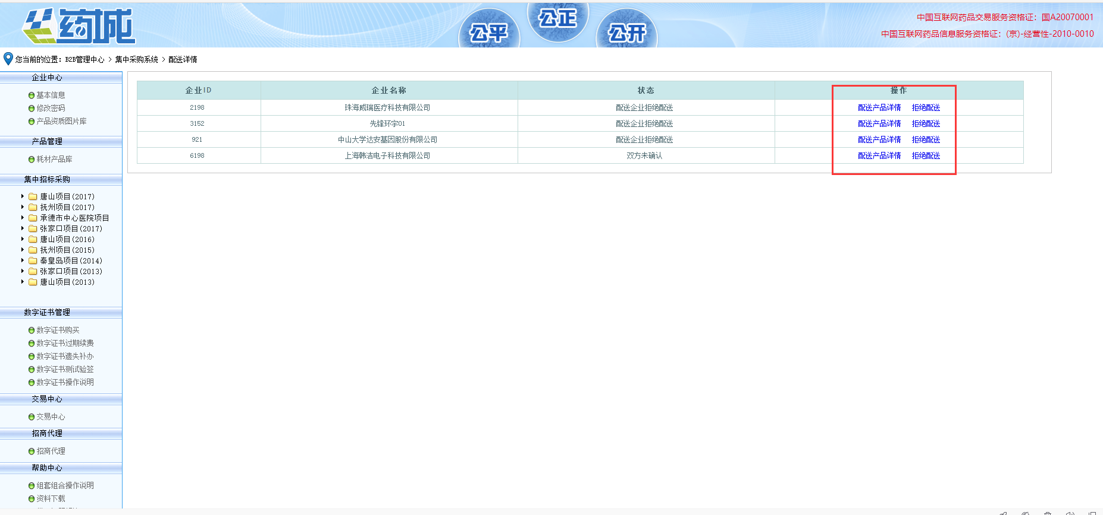
可以选择配送产品详情和拒绝配送
点击配送产品详情，查看配送产品，并点击签名确认即可
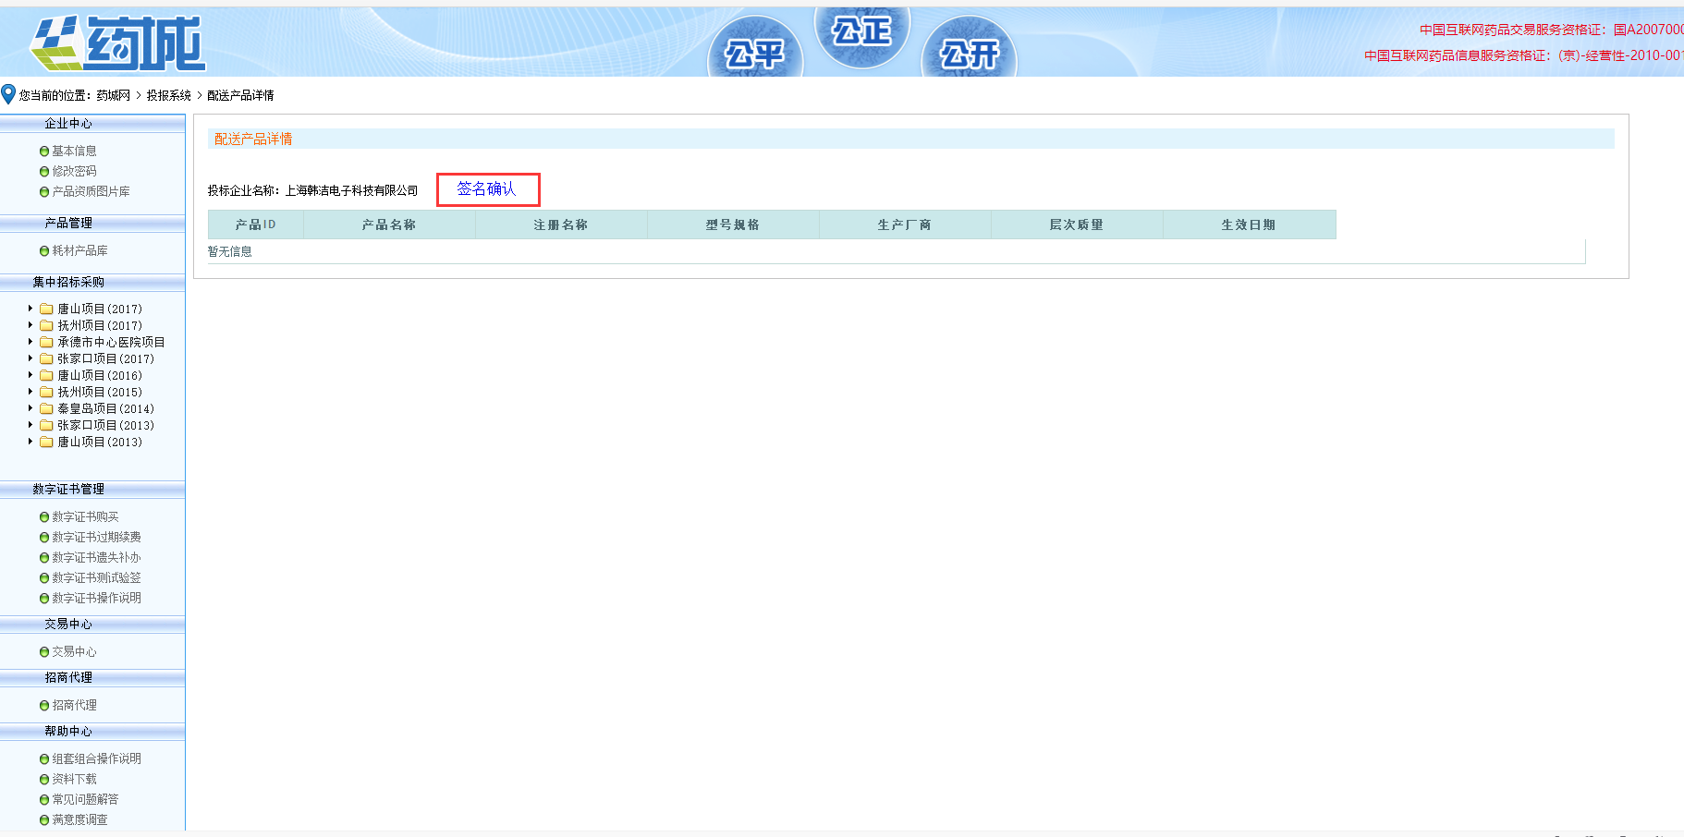

点击“抚州项目”，选择 ‘采购订单’。
进入采购订单需用户在操作电脑上插入 药城盾，否则无法查看医院的采购订单；
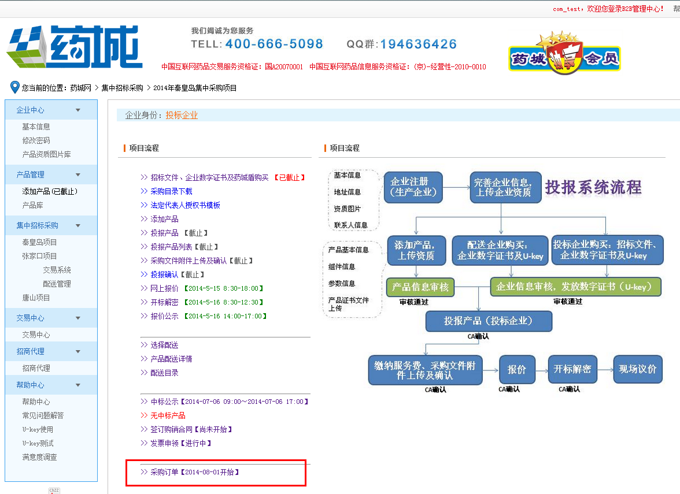

进入采购订单页面后，可查看医院已提交的采购订单；
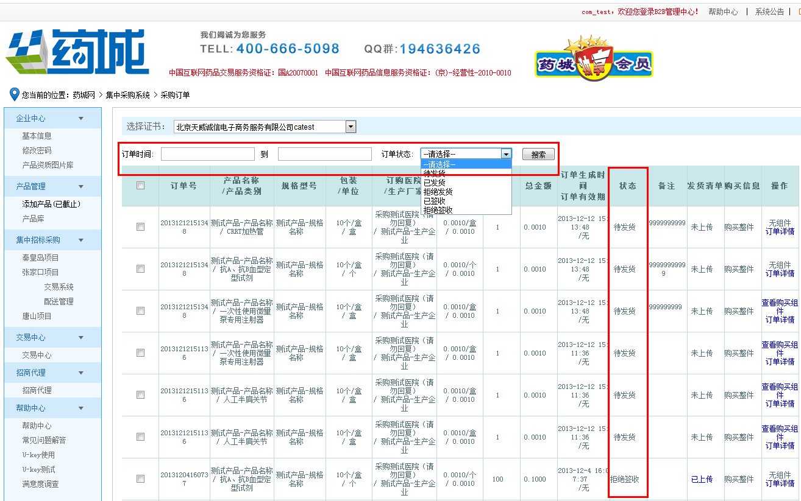

查找‘待发货’状态的订单，依次选中，点击‘选择文件’在弹出的文件选择框中选择‘发货清单’然后点击 上传发货清单；上传成功后 ‘发货清单’列状态更改为‘已上传’；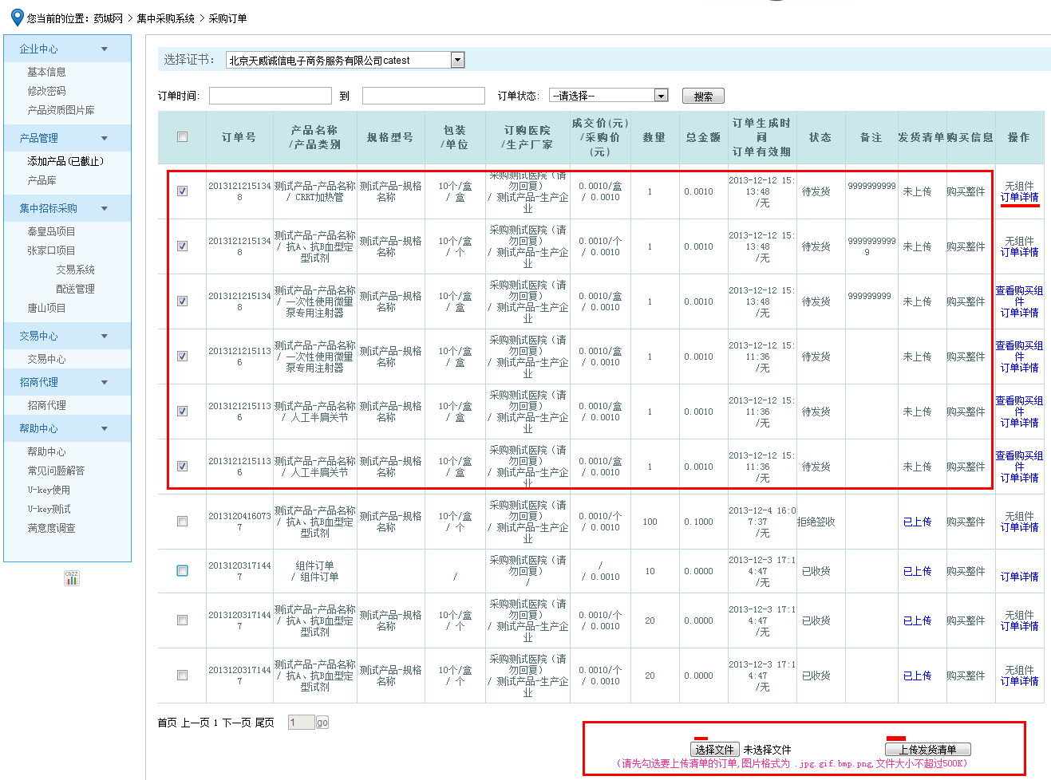
点击订单列表最后列‘订单详细’，进入订单详细页，在操作行点击‘发货’及可完成订单的发货操作，医院可实时查看订单状态变化；
